Развернутый отчет о мероприятиях Дня Каспия в 2013 г.

2013 год указом Президента Российской Федерации был объявлен Годом окружающей среды во исполнение одного из основных прав, гарантированных Конституцией Российской Федерации – «обеспечение права каждого человека на благоприятную окружающую среду». Исполнительной власти субъектов Российской Федерации в течение года проводились соответствующие мероприятия, запланированные в рамках проведения года охраны окружающей среды в России.

Особенно важно, что подобное решение принято на фоне аналогичного объявления 2013 года «Годом экологической культуры и охраны окружающей среды» в Содружестве Независимых Государств.

Каспий это не только крупнейший в мире внутренний водоем, уникальная экологическая система богатая естественными ресурсами, включая нефтяные и биоресурсы, но и сложная, противоречивая система межгосударственных отношений, узел исторических, этнических, политических проблем, которые уже давно переросли региональные рамки и находятся в центре внимания мировой общественности.

Понимание этой специфики через наращивание потенциала в области образования и просвещения населения, распространения и пропаганды научных знаний в сфере устойчивого природопользования позволит сформулировать стратегию устойчивого развития региона прикаспийского региона Российской Федерации.

Представляется необходимым донести до сознания людей и, особенно молодежи, преимущества чистой окружающей среды и доказать, что Каспийский регион – одно из лучших мест на нашей планете, тем самым продемонстрировав туристическую привлекательность Прикаспия и наметив возможные пути решения социально-экономических и природоохранных проблем региона.

С этой целью усилиями общественности исполнительных органов государственной власти и частного сектора прикаспийских субъектов Российской Федерации уделяется пристальное внимание вопросам поддержания экологического равновесия в Северном Каспии, осуществлению различных по форме и содержанию природоохранных мероприятий, в частности ежегодному проведению Дня Каспия.

В 2013 году во всех трех прикаспийских субъектах большая часть мероприятий, посвященных или связанных с Днем Каспия, проводились

В целях содействия организации и проведению указанного круглого стола, а также для информационной поддержки Network of the public environmental organizations of the near Caspian subjects of the Russian Federation ЦМП подготовил информационный бюллетень, посвященный юбилейной дате в связи с декадой подписания Рамочной конвенции по защите морской среды Каспийского моря (прилагается). Этот бюллетень был распространен в конце июля – начале августа 2013 года среди наиболее активных организаций, входящих в вышеназванную Сеть.

Мероприятия 2013 года, имеющие отношение к охране морской среды Каспийского моря и Дню Каспия

АСТРАХАНСКАЯ ОБЛАСТЬ

Заседание «Круглого стола» Астраханского регионального отделения Общероссийской общественной организации «Всероссийское общество охраны природы», посвященного «Дню Каспия – 2013»

12 августа на базе Астраханского регионального отделения Общероссийской общественной организации «Всероссийское общество охраны природы» (АРО ООО ВООП) при поддержке ЮНЕП-РОЕ и ЦМП был организован специализированный «круглый стол», посвященный Дню Каспия, в ходе которого был затронут ряд вопросов, имеющих отношение к тематикам, предусмотренным Тегеранской конвенцией.

В мероприятии приняли участие члены областного совета АРО ООО ВООП, заместитель межрайонного природоохранного прокурора Астраханской области А.Г.Секин, представитель Росприроднадзор по АО Л.И.Чипинова, Председатель общества «Знание» М.А.Петров, главный инженер ООО «Подземгазпром» Д.М.Чудновский, генеральный директор Производственного филиала ООО «Астраханьподземгазпром» П.В.Солельщиков, начальник отдела по экологии Производственного филиала ООО «Астраханьподземгазпром» Б.С.Кузьмин, ряд специалистов АГТУ, АГУ, представители ряда астраханских СМИ.

Выступавшие участники круглого стола отмечали растущую насущность экологических проблем на Каспии, обсуждали возможные пути практического решения поднятых проблем, а также возможные направления сотрудничества органов власти, предприятий бизнес сектора, общественности и научных кругов.

Кроме этого, собравшимся было предложено обсудить

В завершение мероприятия участники высказали мнение о необходимости и обязательности ежегодного проведения подобных круглых столов, посвященных как Дню Каспия, так и в целом проблемам окружающей среды региона, как на базе АРО ООО ВООП, так и научных и общественных организаций Астраханской области. Присутствовавшие также подчеркивали важность расширения круга должным образом информированного населения, что сформирует надежную платформу общественной поддержки осуществления природоохранных мероприятий в регионе, включая реализацию положений Тегеранской конвенции.

Астраханские экологи и волонтеры на страже экологического здоровья Волги и Каспия

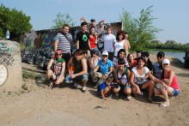

Ранним субботним утром 10 августа на берегах реки Прямая Болда собрались участники очередного этапа природоохранной акции «Чистые берега-2013», приуроченного к предстоящему празднованию 12 августа Международного дня Каспия.

В рамках акции, ежегодно проводимой службой природопользования и охраны окружающей среды Астраханской области, было намечено очистить от твердых бытовых отходов водоохраные зоны на обоих берегах реки, примыкающих в районе набережной Тимирязева к мясокомбинатовскому мосту и поселку Свободный.

В преддверии Международного дня Каспия в акции «Чистые берега» приняли участие более ста борцов за экологическое здоровье нашего края. В их число вошли: сотрудники службы, ГКУ «Волгоспас», ЗАО «АстраханьЭкосервис», представители совета молодых ученых и специалистов при службе, регионального отделения Зеленого движения России «ЭКА», блогеры, волонтеры. Самыми юными участниками стали два трехлетних мальчика - дети сотрудников службы и волонтеров. Самыми пожилыми добровольцами акции стали два местных пенсионера-завсегдатая, ежедневно и по мере сил пытающихся наводить чистоту вокруг себя. Состав участников акции свидетельствует, что экологическое мировосприятие и любовь к родному краю не чужды астраханцам.

Дислокация акции была выбрана не случайно: мест для отдыха у реки в этом году осталось мало. Доступные горожанам пляжи испытывают чрезвычайную нагрузку.

Собиравшиеся на акцию участники, едва увидев заваленный мусором берег, незамедлительно вооружались мешками и перчатками, предоставленными ЗАО «АстраханьЭкосервис», и принимались за работу. Мусора было не просто много, а невероятно много. Пластик, стекло, бутылки, сигаретные пачки, пакеты, салфетки и прочий мусор, - валялись по всему берегу: в кустах, у воды, под ногами.

Попадая в реку эти «блага цивилизации» наносят непоправимый ущерб не только экосистемам реки Волги, но и, в конечном итоге, Каспийскому морю. Оно ведь бессточное! Отходы, особенно пластиковые бутылки, попав в него, останутся там навечно. Отдыхающие на речных берегах, оставляющие за собой мусорные свалки, должны знать, что вносят вклад в загрязнение этого уникального водоема. Вряд ли кто-либо желает, чтобы в Северном Каспии у берегов России образовался водоворот антропогенного мусора, подобный Тихоокеанскому «мусоровороту»!

В результате дружной работы экологов и волонтеров по обе стороны реки Прямая Болда на площади 4 гектара участниками собрано 200 мешков мусора. Весь собранный мусор вывезен на городской полигон твердых бытовых отходов с помощью мусоровоза, предоставленного ЗАО «АстраханьЭкоСервис». Общие усилия предотвратили сброс в реку и вероятное попадание в Каспийское море четырех тонн бытовых отходов.

Краткий фотоотчет о мероприятиях в рамках ежегодной кампании по очистке побережья Волги на территории Астраханской области от бытового мусора «Чистые берега-2013»

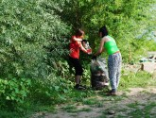 | 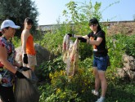 | 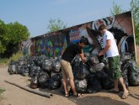
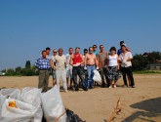 | 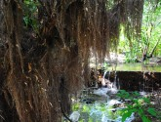 | 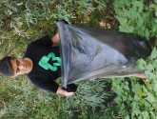
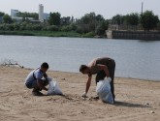 | 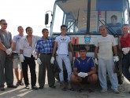 | 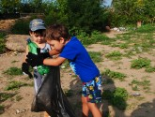
 | 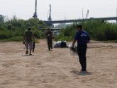 | 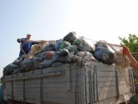
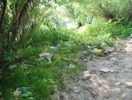 | 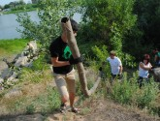 | 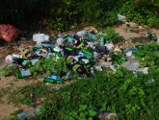
 | 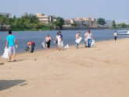

Международный день Каспия - 2013 в Астраханской области



В рамках очередного этапа природоохранной акции «Чистые берега-2013», приуроченного к празднованию 12 августа Международного дня Каспия, служба природопользования и охраны окружающей среды Астраханской области обратилась к экологическим отрядам и всем жителям региона с призывом активизировать работу по очистке от бытового мусора водоохранных зон реки Волга и ее многочисленных рукавов, проток и ериков.

В этом году мы отмечаем десятилетие подписания Рамочной конвенции по защите морской среды Каспийского моря, также известной как «Тегеранская конвенция» пятью прикаспийскими странами (Азербайджан, Исламская Республика Иран, Республика Казахстан, Российская Федерация и Туркменистан). Эта конвенция является первым юридически обязательным для стран-участниц региональным соглашением. Она содержит общие требования к охране окружающей среды Каспийского моря и предусматривает создание необходимых для этого институциональных механизмов.

В мае Российской Федерацией подписан второй тематический протокол к Тегеранской конвенции – Протокол по защите Каспийского моря от загрязнения из наземных источников и в результате осуществляемой на суше деятельности, принятый ранее в декабре на четвертой сессии Конференции Сторон (КС-4) в Москве. Этот документ призван играть решающую роль в деле предотвращения загрязнения морской среды Каспия, решения экологических задач и обеспечения региональной экологической безопасности.

В целях реализации протокола страны-члены Тегеранской конвенции разработают национальные планы действий по контролю за источниками загрязнения, включая предельные величины выбросов для соответствующих веществ, а также будут способствовать применению экологически обоснованных технологий и внедрению целевых показателей качества окружающей среды.

Астраханская область играет ключевую роль в решении Российской Федерацией поставленных экологических задач на Каспии. От каждого из жителей области зависит выполнение международных обязательств нашей страны по предотвращению загрязнения морской среды Каспия из наземных источников и в результате осуществляемой на суше деятельности. Научными исследованиями установлено, что до 90% загрязнений, привносимых в Каспийское море, попадают туда со стоком реки Волга. Мониторинг качества речных вод в последние годы свидетельствует о нарастающем их загрязнении. Поэтому залог экологической безопасности нашего края и экологический долг каждого астраханца – не загрязнять берега, не сбрасывать сточные воды и отходы в реку.

В преддверии Международного дня Каспия на призыв службы природопользования и охраны окружающей среды Астраханской области принять участие в областной природоохранной акции «Чистые берега - 2013» откликнулись муниципальные образования восьми административных районов, экологические отряды и волонтеры Астраханской области.

Подводя итоги совместной работы, служба сообщает, что в очередном этапе природоохранной акции «Чистые берега - 2013», приуроченном к празднованию Международного дня Каспия, в целом по Астраханской области приняли участие 1321 человек, которые очистили от бытового мусора 273 гектара водоохранных зон водотоков, собрали с берегов и отправили на захоронение 122,2 тонн (119% к результату прошлого года) отходов, которые уже никогда не будут смыты в Каспийское море. В этом году Средняя «мусорная урожайность» берегов рек нашего прикаспийского региона составила 0,6 тонны на гектар.

Служба природопользования и охраны окружающей среды Астраханской области поздравляет всех с Международным днем Каспия и желает каждому жителю ответственности за свое экологического благополучие на чистых берегах чистой реки!

Подведены итоги конкурса на предоставление субсидии для реализации экологических проектов СОНКО
птн, 16/08/2013 - 16:26
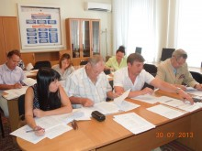

Служба природопользования и охраны окружающей среды Астраханской области подвела итоги конкурса по предоставлению субсидий социально ориентированным некоммерческим организациям (далее – СОНКО) на реализацию инновационных экологических проектов, направленных на охрану окружающей среды и обеспечение экологической безопасности Астраханской области.

Конкурс проведен службой в рамках мероприятий комплексной долгосрочной целевой программы «Государственная поддержка социально ориентированных некоммерческих организаций Астраханской области на 2012-2016 годы», утвержденной постановлением Правительства Астраханской области от 14.06.2012 № 253-П.

Приказом службы от 07.08.2013 № 379 в соответствии с решением конкурсной комиссии, зафиксированным протоколом от 30.07.2013 № 1, утвержден список СОНКО-победителей конкурса и установлены размеры субсидий, предоставляемых на реализацию трех экологических проектов победителей.

Астраханская региональная общественная организация по содействию профилактике, тушению пожаров и проведению аварийно-спасательных работ «Добровольное пожарное общество» получит софинансирование из бюджета Астраханской области в размере 100,431 тысяч рублей на реализацию проекта «Территориальная противопожарная защита», который предполагает создание добровольной пожарной команды для противопожарной защиты четырех населенных пунктов Икрянинского района Астраханской области (с. Седлистое, с. Вахромеево, п. Товарный и п. Петровский).

Астраханское отделение Общероссийской общественной организации «Всероссийское общество охраны природы» получит софинансирование из бюджета Астраханской области в размере 80,0 тысяч рублей на организацию издания монографии «Современное состояние популяции каспийского тюленя и мероприятия по ее сохранению».

Некоммерческое партнерство «Каспийская ассоциация аудиторов энергоаудиторских и экспертных организаций» получит бюджетную поддержку в размере 100,0 тысяч рублей на реализацию проекта «Чистая вода», разработанного молодыми учеными Астраханского технического университета, активно работающими в совете молодых ученых и специалистов при службе. Целью данного проекта является испытание предложенного авторами биологического метода комплексной очистки хозяйственно-бытовых сточных вод с помощью локальных устройств на базе высшей водной растительности (биосорберов).

Создана дирекция по функционированию природного парка «Волго-Ахтубинское междуречье»

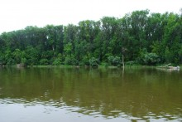

Распоряжением службы природопользования и охраны окружающей среды Астраханской области утвержден устав новой дирекции природного парка «Волго-Ахтубинское междуречье». Она была создана на базе действующей дирекции по охране заказника «Пески Берли» в соответствии с принятым ранее постановлением Правительства Астраханской области от 18.07.2013 № 257-П «Об образовании природного парка «Волго-Ахтубинское междуречье».

Государственное бюджетное учреждение Астраханской области «Дирекция для обеспечения функционирования природного парка Астраханской области «Волго-Ахтубинское междуречье» и государственного природного заказника Астраханской области «Пески Берли» расположится в г. Ахтубинск в целях осуществления государственной функции по соблюдению режима особой охраны указанных особо охраняемых природных территорий (ООПТ).

Природный парк «Волго-Ахтубинское междуречье» площадью 194,87 тыс. га создан в границах Ахтубинского и Черноярского муниципальных районов для восстановления природных комплексов, сохранения природной среды и ландшафтов, охраны объектов животного и растительного мира, а также поддержания экологического баланса в пойме реки Волга, испытывающей огромную антропогенную нагрузку. На территории ООПТ установлен режим особой охраны с выделением трех зон: рекреационной (80 тыс. га), агрохозяйственной (116 тыс. га) и особо охраняемой (260 га). Для всех зон запрещены выпас овцепоголовья, промышленное рыболовство, а также строительство и реконструкция объектов капитального строительства. При осуществлении любительского рыболовства установлена квота на вывоз рыбы – не более 5 килограммов на одного человека в сутки.

Контролировать выполнение требований ведения деятельности на территории природного парка будут 24 инспектора дирекции. Особый режим охраны позволит уберечь уникальные природные ландшафты от нерадивых туристов, оставляющих после себя мусор в Волго-Ахтубинской пойме, - так называемого «дикого туризма». Усилиями дирекции предполагается создание условий для организованного экскурсионно-туристского отдыха (в том числе массового), не являющегося губительным для уникальных природных ландшафтов. Сотрудниками дирекции будет организовано информирование населения региона о необходимости обеспечения экологической безопасности и сохранения биологического разнообразия, что является первоочередной задачей международных конвенций и соглашений об охране окружающей среды.

Создание дирекции по обеспечению функционирования природного парка «Волго-Ахтубинское междуречье» и государственного природного заказника «Пески Берли» с принятием нового устава представляет значительный шаг вперед по разработке и внедрению эффективных методов охраны природы и поддержанию экологического баланса в условиях рекреационного использования уникальной территории Волго-Ахтубинской поймы.

Стартует Всероссийская акция по уборке мусора «Сделаем вместе!»



В рамках Года охраны окружающей среды с 14 по 21 сентября 2013 года по всей стране пройдет акция по уборке мусора «Сделаем вместе!».

Всероссийская акция проводится экологическим движением «Сделаем вместе!» совместно с проектом «Экология России», союзом общественных объединений «Народное большинство России» и Социальной платформой Всероссийской политической партии «Единая Россия».

Акция получила поддержку Росприроднадзора, международного экологического движения «Terra Viva», Всероссийского общества охраны природы и других общественных организаций.

Всероссийские субботники пройдут с целью сделать нашу страну чище и обратить внимание населения на системные проблемы в сфере обращения с отходами.

Служба природопользования и охраны окружающей среды Астраханской области призывает астраханцев поддержать Всероссийскую акцию по уборке мусора «Сделаем вместе!».

Итоги акции будут подведены на торжественном мероприятии в Государственном Кремлевском Дворце 11 декабря 2013 года.

Более подробную информацию об акции можно найти на сайте www.doit-together.ru.

РЕСПУБЛИКА ДАГЕСТАН

Опубликовано: 02 Август 2013

В Министерстве природных ресурсов и экологии Республики Дагестан прошло расширенное совещание по реализации приоритетных президентских проектов. В нем приняли участие работники министерства, отвечающие за реализацию ППП, руководители подведомственных предприятий и организаций, члены Общественного совета при Минприроды РД.

Обсуждая приоритетный проект «Обеление экономики» министр природных ресурсов и экологии РД Гасан Идрисов отметил, что в настоящее время назрела острая необходимость внедрения механизма предоставления прав на недропользование через систему аукционов (конкурсов).

Министерством в этом направлении подготовлены материалы по 6 первоочередным месторождениям для предоставления права пользования недрами на аукционной основе, которые в данный момент находятся на утверждении в Федеральном агентстве по недропользованию.

Кроме того, министерством подготовлен проект программы по проведению геологоразведочных работ с целью выявления и оценки запасов строительных песков и пильных известняков на альтернативных участках взамен разрабатываемых в рекреационной зоне побережья Каспийского моря, с указанием сроков выполнения работ и их стоимости.

Затрагивая другой приоритетный проект – «Инвестиции в Дагестан» – министр сакценировал внимание участников совещания на необходимости более активно работать в направлении включения республиканских проектов и мероприятий в сфере экологии и природопользования в действующие и разрабатываемые федеральные и ведомственные целевые программы.

Здесь особое внимание было уделено реализации республиканской целевой программы «Развитие водохозяйственного комплекса Республики Дагестан в 2012-2020 годах».

В рамках данной программы в т.г. запланировано: завершение строительства руслового водохранилища на реке Хала-Горк для водоснабжения населенных пунктов Карабудахкентского района Республики Дагестан; капитальный ремонт гидротехнических сооружений – водооградительных валов по левому берегу реки Терек (на отдельных участках), а также разработка необходимой проектно-сметной документации для объектов, реализация которых предусмотрена в 2014 году (в т.ч. за счет средств федерального бюджета). Учитывая, что в соответствии с приказом Минприроды России от 27 июля 2012 года № 219 все заявки на софинансирование в 2014 году до 1 ноября 2013 года должны быть представлены в Федеральное агентство водных ресурсов, министр дал поручение активизировать работу по формированию необходимого комплекта документов.

Говоря о приоритетном проекте «Новая индустриализация» Гасан Идрисов отметил, что министерством в рамках принятой республиканской целевой программы «Комплексная система управления отходами и вторичными материальными ресурсами Республике Дагестан на 2012-2016 годы» разработана Генеральная схема санитарной очистки территории Республики Дагестан.

Генеральная схема направлена на решение комплекса вопросов по сбору, удалению, обезвреживанию и переработке отходов, а также уборке территорий населенных пунктов и разработан на расчетный срок 20 лет (до 2029 года), с выделением I очереди мероприятий на 4 года. Через каждые пять лет схема корректируется путем внесения необходимых уточнений и дополнений.

Данный документ определяет очередность осуществления мероприятий, объемы работ по всем видам санитарной очистки, методы сбора, удаления, обезвреживания и переработки отходов, необходимое количество уборочных машин, целесообразность проектирования, строительства или реконструкции объектов системы санитарной очистки, ориентировочные капиталовложения на строительство и приобретение основных средств.

Кроме этого было озвучено, что министерством в настоящее время проводятся предварительные переговоры с немецкой фирмой «HanseAtic», португальской компанией «AguasdePortugal» и чешской фирмой «Diterm», являющихся потенциальными инвесторами строительства в республике отходосортирующих и перерабатывающих комплексов.

Обсуждая приоритетные проект «Просвещенный Дагестан» министр природных ресурсов и экологии РД отметил, что повышение уровня экологической просвещенности населения республики, его экологической культуры, является неотъемлемой частью данного проекта и одним их приоритетных направлений деятельности министерства.

В этом направлении министерством в I полугодии т.г. проделана серьезная работа. Были проведены научно-практические конференции («Проблемы ООПТ и пути их решения»; «Экологические проблемы водных ресурсов Дагестана. Проекты и пути их решения»; «Экология в современном мире»; мероприятия по благоустройству региональных памятников природы в муниципальных образованиях республики; конкурсы среди школьных и дошкольных учреждений республики на «Лучшую пропаганду экологических знаний», детского творчества «Природа и Я», на лучшую любительскую фотоработу по номинациям «Красота родного края», «Природа – SOS», «Домашний питомец» и другие; помимо традиционных ежегодных акций «День воды», «День Земли», «День птиц», приуроченных к «зеленым» датам календаря, проведены акции «Чистые берега», «День чистой воды», «Птичий дом», «Посади свое дерево», «Марш парков»; ежегодная республиканская экологическая викторина «Знатоки природы» среди учащихся средних общеобразовательных заведений городов и районов республики; принято участие во Всероссийском движении «Сделаем вместе», в рамках которого в 47 учебных заведениях республики проведены «Дни экологии сознания», в которых приняло участие более 1300 учащихся.

Кроме того, активная работа в области экологического образования и просвещения населения проводится сегодня совместно с представителями Открытого молодежного правительства (экологический блок), блогерским сообществом, представителями научных и высших учебных заведений.

Подводя итого совещания, Гасан Идрисов дал поручение всем руководителям структурных подразделений министерства, подведомственных предприятий и организаций активизировать работу по реализации поставленных целей и задач для достижения результатов в установленные сроки.

6.06.2013
Молодежи предлагают принять участие в конкурсе проектов «Инновации в экологии и природопользовании»



Международный конкурс молодежных проектов «Инновации в экологии и природопользовании» стартовал в Дагестане. Он проводится в целях повышения уровня развития экологического образования и просвещения молодежи, рационального использования природных ресурсов в субъектах РФ и странах-участницах СНГ, в рамках объявленного в России 2013 года - годом охраны окружающей среды.

Организатором конкурса выступает молодежный инновационный центр Комитета по делам молодежи Республики Дагестан при содействии Министерства природных ресурсов и экологии РД, экспертно-методического партнера АНО «Северо-Кавказский центр проектного менеджмента».

В конкурсе может принять участие молодежь в возрасте от 18 до 30 лет включительно. Для этого необходимо подготовить проект по одной (нескольким) из направлений конкурса, и направить его по адресу dagmic@mail.ru согласно требованиям, указанным в положении. Конкурсный проект должен представлять собой актуальное, ориентированное на практическую реализацию решение с указанием его ресурсного обеспечения и конкретных механизмов реализации.

Проводится конкурс в два этапа:
- первый этап – отборочный (1-15 августа этого года) в ходе которого осуществляется отбор наиболее актуальных конкурсных проектов;
- второй этап – финальный, пройдет в рамках молодежного форума «Каспий – 2013» в сентябре текущего года, где пройдет очная защита конкурсных проектов финалистов.

Конкурс проводится по следующим направлениям: «Охрана окружающей среды»; «Рациональное использование природных ресурсов»; «Утилизация отходов»; «Социальная экология»; «Экосистема Каспийского моря».

Основные критерии оценки конкурсных проектов - это актуальность проблемы, на решение которой направлен проект и качество ее обоснования; новизна проекта (предложение новых идей и механизмов по достижению поставленной цели); обоснованность содержания проекта (объективность и достоверность представленной в проекте информации); наличие организационных механизмов реализации проекта (описание конкретных действий по достижению поставленной цели проекта); финансово-экономическое обоснование проекта (разработка сметы проекта, необходимой для его реализации); возможность практической реализации проекта (проект должен носить прикладной характер для дальнейшей реализации); финансовые возможности реализации проекта (поиск дополнительных средств) и перспективы его выхода на самофинансирование (если это подразумевается).

Лауреаты конкурса определяются по итогам защиты (презентации) проектов в рамках финального этапа и награждаются почетными грамотами и ценными призами.

В рамках форума «Каспий-2013» пройдет конкурс молодежных проектов «Инновации в экологии и природопользовании»



10.09.2013

Молодежь в возрасте от 18 до 30 лет принимала участие в Международном конкурсе молодежных проектов «Инновации в экологии и природопользовании», который проводится Молодежным инновационным центром Комитета по делам молодежи Республики Дагестан совместно с Министерством природных ресурсов и экологии республики. Экспертно-методический партнером конкурса является АНО «Северо-Кавказский центр проектного менеджмента».

Основной целью является повышение уровня развития экологического образования и просвещения молодежи, рационального использования природных ресурсов в субъектах РФ и странах-участницах СНГ, в рамках объявленного в России 2013 года – Годом охраны окружающей среды.

Международный конкурс молодежных проектов пройдет в рамках молодежного форума «Каспий-2013», в два этапа. Первый этап – отборочный, в ходе которого осуществляется отбор наиболее актуальных конкурсных проектов. Второй этап – финальный, в ходе которого осуществляется очная защита конкурсных проектов финалистов.

Конкурс проводится по следующим направлениям:
- «Охрана окружающей среды»;
- «Рациональное использование природных ресурсов»;
- «Утилизация отходов»;
- «Социальная экология»;
- «Экосистема Каспийского моря».

Для участия было необходимо подготовить проект по одной (нескольким) из направлений конкурса. Проект должен представлять собой актуальное, ориентированное на практическую реализацию решение с указанием его ресурсного обеспечения и конкретных механизмов реализации. Более подробная информация представлена на сайте www.dagmic.ru.

29.05.2013
В Каспийске прошла экологическая акция «оБЕРЕГАй»

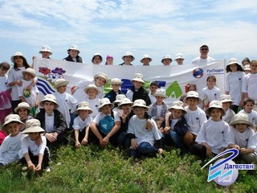

Дагестанский филиал ОАО «РусГидро» провел на берегу озера Сульфатное в городе Каспийске экологическую акцию «оБЕРЕГАй». В акции приняли участие более 60 детей в возрасте от 9 до 14 лет из различных школ города, а также преподаватели Станции юных натуралистов. Перед началом уборки был проведен осмотр той части берега озера, где проходила экологическая акция в прошлом году. К сожалению, за это время горожане не сумели сохранить чистым убранный берег, и экологический десант школьников с транспарантами направился на помощь водоему.

Для уборки мусора все участники акции получили инвентарь: футболки и бейсболки с логотипом акции, перчатки, мешки для мусора, грабли и лопаты. Грузовой транспорт для вывоза мусора был предоставлен администрацией города. Пасмурная погода и моросящий дождь не испугали участников акции, за 2 часа они очистили берег озера, примыкающий к городу, от бытового и строительного мусора, заполнив до отказа целый грузовик. Помимо привычных пластиковых бутылок и пакетов были весьма необычные находки: мангал для шашлыка, мышеловка, чемодан, бампер и шина автомобиля. Было и приятное открытие – настоящее гнездо с перепелиными яйцами у озера.

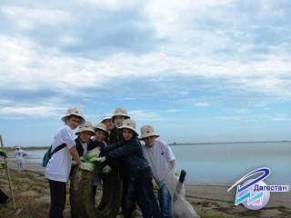

По завершении мероприятия все дети получили от Дагестанского филиала РусГидро памятный подарок – художественную книгу о том, как вода служит людям. А прояснившееся небо и солнце, появившееся к концу акции, позволили организовать пикник на свежем воздухе. Инициаторами проведения благотворительной экологической акции «оБЕРЕГАй» по сохранению водных ресурсов являются гидроэнергетики. В Республике Дагестан акция проводится с 2007 года. За прошедшие годы в ней приняли участие несколько тысяч учащихся из селений Чиркей, Гельбах, Бавтугай, ряда сел Унцукульского района, а также г. Каспийска. Объем проведенной работы можно оценить по тому факту, что для транспортировки собранного бытового мусора понадобилось в общей сложности 21 грузовая автомашина.

В рамках благотворительной экологической акции «оБЕРЕГАй» осуществляется очистка рек и водоемов при участии детей из детских домов и интернатов, экологических детских организаций в целях воспитания у молодежи социальной активности, экологического мировоззрения, навыков бережного отношения к водоемам и прибрежным территориям, интереса и любви к окружающей природе, патриотизма.

14.05.2013
Экологическая акция прошла в Кумторкалинском районе

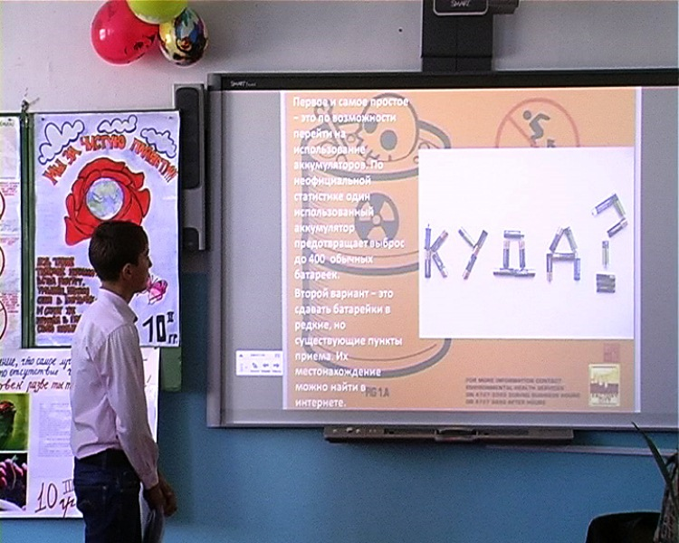

В школе села Коркмаскала прошла оригинальная эко-акция «Экология сознания», организованная отделом по молодежной политике района и учителями. Главной целью мероприятия было привлечь внимание школьников к проблемам загрязнения окружающей среды. Ребята организовали театрализованные постановки, показ модных нарядов, изготовленных из утилизированных материалов, представление конкретных проектов по сохранению природы.

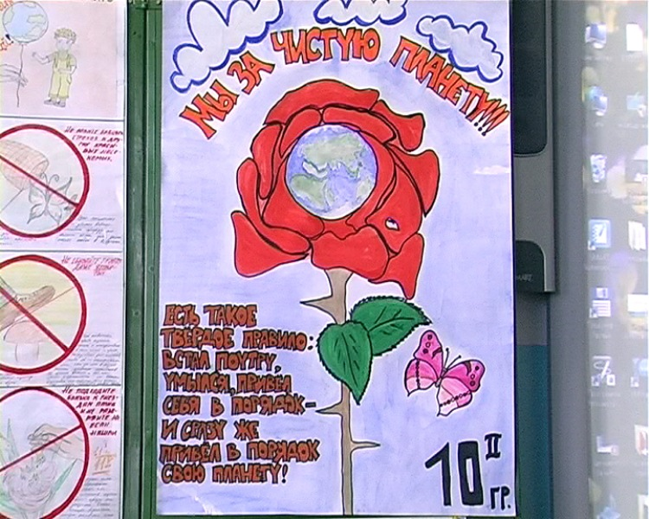

Один из проектов по отдельной утилизации вредных материалов, таких, как батарейки, зеркало, пластик, администрация района собирается реализовать на практике.

Забота об окружающей среде должна быть одним из элементов воспитания личности, человек должен быть не только патриотом своей родины, своего района и села, он должен быть патриотом природы, - считают организаторы мероприятия и обещают проводить подобные акции регулярно.

РЕСПУБЛИКА КАЛМЫКИЯ

Празднование Дня рыбака в Лаганском районе

12 июля 2013г. в Лаганском районе Республики состоялось празднование одного из самых любимых праздников местных жителей – Дня рыбака.

В г. Лагани нет практически ни одно человека, который так или иначе не связан с рыболовством. Это либо профессиональные рыбаки, либо рыбаки любители. Благодаря такой популярности рыболовства в центре города поставили памятник рыбаку. И сегодня по традиции отдать дань рыбацкому труду пришли жители города.

Вместе с лаганцами возложить цветы к памятнику приехали Глава Республики Калмыкия Алексей Орлов, а также первый заместитель председателя правительства Петр Ланцанов и главы районов.

Начались праздничные мероприятия ранним утром с традиционного состязания рыболовов – любителей на самый большой улов. Основное праздничное действо развернулось на площади Рыбака, начавшись с традиционного возложения цветов к памятнику Рыбаку. Далее на сцене приветствовали Нептуна и его сказочную свиту.

Поздравлением всех работников рыбной отрасли и любителей рыбной ловли Глава района А.К. Манджиев открыл торжественную часть праздничного мероприятия «Труд рыбака и славен, и почетен». В своем докладе он подвел итоги весенней путины, сообщил о достигнутых результатах и наметил перспективы развития района. Он подчеркнул значимость и важность развития сельскохозяйственной отрасли для развития экономики района в целом.

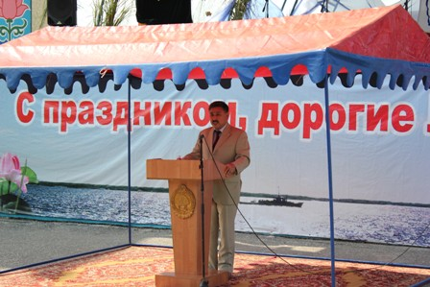

Далее тепло поздравил лаганцев Глава Республики А.М. Орлов и по итогам весенней путины вручил дипломы и ценные подарки рыбакам и предприятиям, достигшим наивысших производственных показателей. Также Глава республики вручил руководителям крестьянско-фермерских хозяйств договора аренды земель сельскохозяйственного назначения, переданных в собственность Лаганского района.

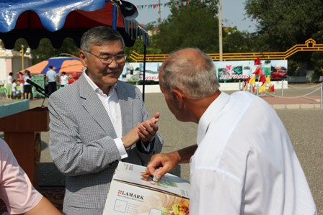

В г. Лагани на побережье Каспийского моря были проведены различные праздничные мероприятия, в которых приняли участие практически все жители района.

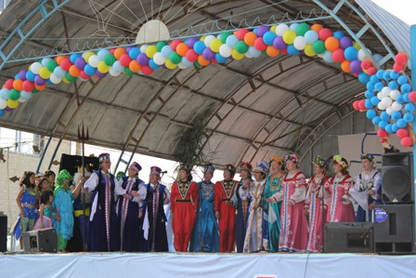

В этот день на главной площади города общеобразовательными учреждениями района, детской школой искусств, общественной организации «Совет женщин Лаганского района» и жителями района была организована выставка – продажа прикладного творчества «Лаганские умельцы».

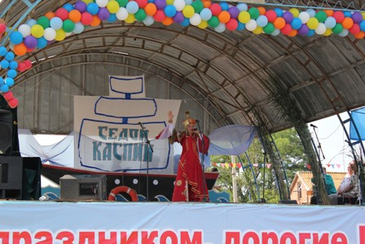

На выставке были представлены оригинальные изделия: поделки из дерева, пластика, бумаги, теста, предметы декора, одежды, кондитерские и рыбные изделия, композиции из цветов. От желающих поближе прикоснуться к творчеству лаганских рукодельниц и мастеров не было отбоя.

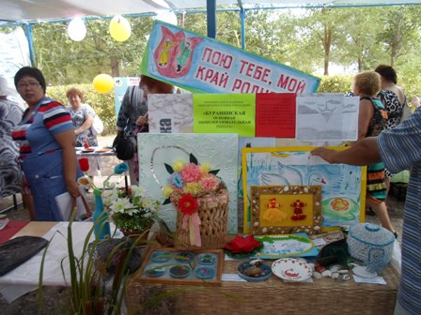

Селами Северное, Джалыково, Улан-Хол были оформлены кибитки, в которых также можно было ознакомиться с творчеством сельских народных умельцев и отведать вкусную рыбную кухню. В рыбацком стане, расположившемся во дворе детского дома творчества, оформленном Лаганским музеем, свежей ухой угощал всех желающих предприниматель Шерстюков А.В.

Сотрудники Лаганской библиотеки уже по доброй традиции оформили для жителей г. Лагани и Лаганского района выездной читальный зал, на который был осуществлен открытый просмотр краеведческой литературы «Край мой рыбачий, России частица». Выездной читальный зал полностью был посвящен Каспийскому морю и людям, живущим и работающим на берегу Каспийского моря.

День рыбака – один из самых любимых праздников жителей Лагани. Ведь рыбная промышленность здесь всегда была ведущей отраслью. В городе нет ни одного человека, который, так или иначе, не был бы связан с рыбным промыслом.

Экологическая беседа «Частые берега – чистая вода», посвященная Дню Каспия

12 августа, в День Каспия, в центральной библиотеке г. Лагани (Лаганский район Калмыкии) проведена экологическая обзорная беседа с посетителями библиотеки, посвященная природным ресурсам Каспийского моря и экологическому состоянию окружающей среды в прибрежной зоне Каспия. Экологическую беседу провели активисты детских организаций района АДО «Ниицл».

Читатели библиотеки младшего и старшего школьного возраста в ходе беседы были ознакомлены с экологией Каспийского моря, с экологическими проблемами сохранения биоразнообразия морских и прибрежных экосистем, а также узнали о Дне Каспия. В обзорной беседе приняли участие около 20 человек.

Книжная выставка «В пучине волн», посвященная Дню Каспия

С 12 по 17 августа 2013 г. в центральной библиотеке г. Лагани (Лаганский район Калмыкии) функционировала книжная выставка, подготовленная методистами библиотеки. На стендах были выставлены художественная, научная и познавательная литература, посвященная Каспийскому морю и Северо-Западному Прикаспию.

Целью выставки явилось ознакомление читателей библиотеки с уникальными богатствами Каспийского моря. Каждый желающий мог ознакомиться со старыми книжными изданиями, а также с книжными новинками, посвященными Каспийскому морю. Организаторы выставки считают, что жители Лаганского района должны не только знать природу родного края, но и проводить природоохранную работу. В эту неделю выставку посетили более 50 человек.

Акция «День чистой воды», посвященная Дню Каспия

12 августа 2013 г., в День Каспия, в детском оздоровительном лагере Лаганского района «Салют» проведен «День чистой воды». В программе Дня – информационная беседа на тему «Мой Каспий», выступление отрядов на тему «Мой рыбацкий край», конкурс рисунков «Я живу на Каспии».

Информационную беседу «Мой Каспий» проводили воспитатели лагеря вместе с детьми. В этом мероприятии прозвучали небольшие доклады, посвященные животному миру, рыбным запасам, а также были озвучены экологические проблемы Каспийского моря. В своих выступлениях они призывали детей бережно относиться к окружающей среде, не выбрасывать мусор не только на улицы г. Лагани, но и в Каспийское море и береговую линию.



Выступление отрядов на тему «Мой рыбацкий край» включало импровизированные сценки на рыбацкую тематику. Дети изображали рыбаков, приходящих с моря с уловом, в сказочном варианте подводный мир Каспия.

Конкурс рисунков «Я живу на Каспии» проводился также между отрядами. Были представлены различные рисунки, подготовленные детьми разных возрастов.

Акция закончилась торжественным ужином в столовой лагеря.

Конкурс по теме охраны и восстановления водных ресурсов

1 февраля 2013 г. на базе "Эколого-биологического центра учащихся" состоялся республиканский (заочный) этап конкурса научно-исследовательских и прикладных проектов учащихся старших классов по теме охраны и восстановления водных ресурсов. В жюри приняли участие специалисты Министерства природных ресурсов и охраны окружающей среды Республики Калмыкия и Управления Росприроднадзора по Республике Калмыкия.

На конкурс были представлены 19 работ учеников старших классов из Юстинского, Городовиковского, Яшалтинского, Целинного, Черноземельского, Малодербетовского, Лаганского районов и города Элисты.

В числе многочисленных работ были представлены 2 работы старшеклассников, посвященные проблемам Каспийского моря.

Конкурс фотографий «Позитив и негатив через зеленый объектив: экологические проблемы Калмыки»

В Калмыцком государственном университете с февраля по март 2013 г. проведен конкурс фотографий, посвященный природным богатствам республики. На конкурсе также были представлены также работы по Каспийскому морю и единственному Лаганскому району, имеющему выход на Каспийское море.

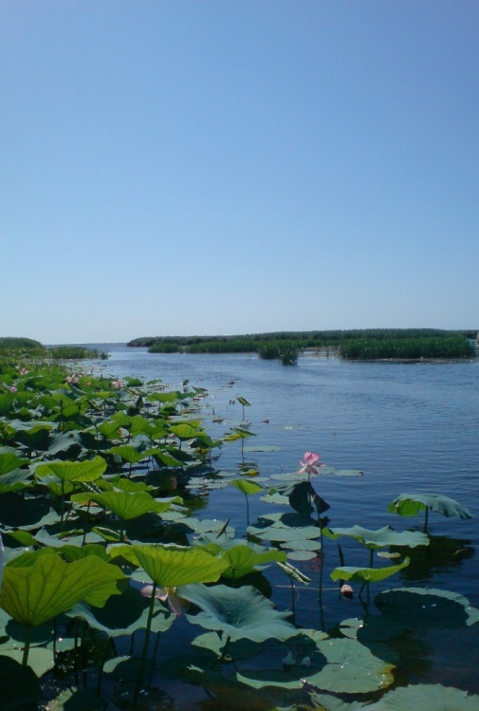

Заседание Президиума Правительства Калмыкии на тему «Состояние и развитие рыбохозяйственного комплекса Республики Калмыкия»

29.01.2013 проведено очередное заседание Президиума Правительства Калмыкии. В работе Президиума принял участие Глава Калмыкии Алексей Орлов. Основным вопросом заседания было состояние и развитие рыбохозяйственного комплекса республики.

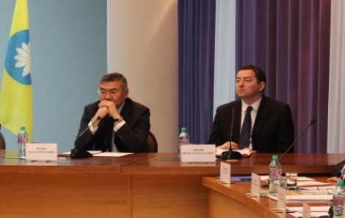

На заседании было отмечено, что в 2012 г. за период с января по декабрь произведено рыбы и рыбных продуктов 2709,76 т. (89% от уровня прошлого года). Численность рыбаков сократилась по сравнению с 2011 г. на 46%. На 39% сократилось количество плавсредств. Общий объем вылова в 2012 г. составил 3578,2 т., что ниже уровня прошлого года на 831,0 т. Освоение квоты составило 63,6%.

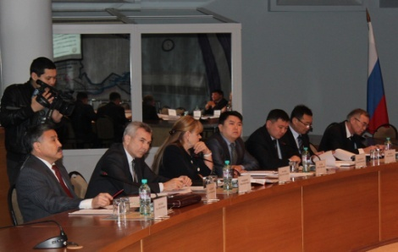

Основными проблемами рыбохозяйственного комплекса являются следующие:

В «Правилах рыболовства для Волжско-Каспийского рыбохозяйственного бассейна» с 1 января 2009 г. были введены ограничения по ставным сетям во избежание прилова осетровых видов рыб – 1 км, согласно которым они признаны в качестве западной границы вновь образованного Северо-Каспийского рыбохозяйственного подрайона. Исходя из этого, под ограничение попали не только ставные сети, но и секрета и вентеря, а также промысловая зона Республики Калмыкия. Весь район рыболовства площадью 3,2 тыс. км² сократился в 27 раз и составил 0,12 тыс. км².

Основной проблемой организации рыбопромысловых участков на Каспийском море является вопрос согласования и уточнения координат восточной границы Северо-Западного рыбохозяйственного подрайона. Разногласия начались с созданием Северо-Каспийского подрайона, так как на один рыбопромысловый участок могут претендовать два субъекта РФ. Организация участков на Каспийском море затруднена из-за неравнозначности и отдаленности участков.

Сдерживающим фактором развития рыбохозяйственного комплекса является отсутствие мер государственной поддержки, включая программно-целевой метод.

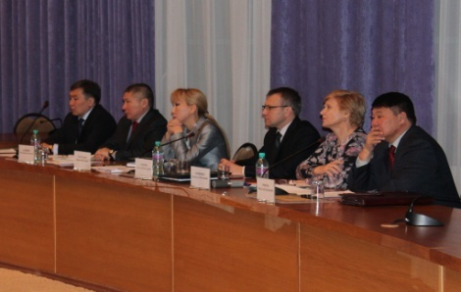

По итогам обсуждения Министерству сельского хозяйства дано поручение закончить разработку РЦП «Развитие рыбохозяйственного комплекса Республики Калмыкия на 2013-2020 гг.»; совместно с администрацией Лаганского РМО и Волго-Каспийским территориальным управлением Федерального агентства по рыболовству проработать вопрос об изменении сроков запрета добычи (вылова) водных биоресурсов на территории Северо-Западного подрайона в зависимости от гидрометеорологических условий без изменения общей продолжительности запрета добычи (вылова) водных биоресурсов.

Экологическая встреча «Учимся любить, понимать и беречь природу родного края»

В рамках проведения мероприятий Года охраны окружающей среды в Российской Федерации специалисты-экологи Министерства природных ресурсов и охраны окружающей среды Республики Калмыкия провели в конце июня экологическую встречу с ребятами из детского лагеря «Сайгачонок» в Целинном районе. Такого рода мероприятия являются продолжением работы по экологическому воспитанию, которая постоянно ведется сотрудниками Минприроды РК.

Природа родного края уникальна, также как и водоемы, животные и птицы, которые в нем обитают. Об их охране и значении рассказывали сотрудники Минприроды РК юным слушателям. Самое главное, считают специалисты по окружающей среде, донести до каждого ребенка простую истину: человек, являясь частью природы, нередко оказывает на нее разрушающее действие. Именно поэтому сегодня остро стоит вопрос экологического образования и просвещения со школьной скамьи.

Ребятам также рассказали о Каспийском море и о необходимости его охраны. Экологи предложили ребятам на личном примере доказать свое бережное отношение к тому, что находится вокруг нас и нуждается в заботе, в том числе в ходе предстоящих мероприятий Дня Каспия, как в этом году, так и в последующие.

Приложение

12 августа  «День Каспия» |  | «Ученый муж качает головой,  Поэт грустит, писатель сожалеет,  Что Каспий от черты береговой  С годами отступает и мелеет.  Мне кажется порой, что это чушь,  Что старый Каспий обмелеть не может»  Расул Гамзатов

Десятилетие Тегеранской конвенции

Рамочная конвенция по защите морской среды Каспийского моря (Тегеранская конвенция – www.tehranconvention.org), принятая пятью прикаспийскими государствами – Азербайджанской Республикой, Исламской Республикой Иран, Республикой Казахстан, Российской Федерацией и Туркменистаном в ноябре 2003 года в г. Тегеране и, вступившая в силу в 12 августа 2006 года, представляет собой международно-правовую базу регионального сотрудничества на Каспии в сфере охраны окружающей среды и рационального природопользования.

Стороны Конвенции в ходе 1-й сессии Конференции Сторон (г. Баку, май 2007 г.) решили объявить 12 августа региональным «Днем Каспия» и ежегодно отмечать его в т.ч. мероприятиями, направленными на повышение осведомленности об экологических проблемах Каспия и путях их решения.

В этом году исполняется 10 лет с момента подписания Тегеранской конвенции, которая стала фундаментом системы международных правовых документов, регулирующих взаимоотношения Сторон Конвенции в сфере охраны окружающей среды и рационального природопользования.

Тегеранская конвенция разрабатывалась по инициативе прикаспийских стран под эгидой ЮНЕП, значительный вклад в ее разработку и реализацию внесли такие международные организации как ПРООН, ГЭФ и др.

За десятилетний Конвенция прошла достаточно сложный и насыщенный этап своего развития, становления и реализации.

Каспийское море, являясь самым большим бессточным водоемом с уникальной экосистемой на Земле, с 400-ми обитающими в нем биологическими видами, являющимися эндемиками, в результате чрезмерной эксплуатации, загрязнения и разрушения ареалов обитания видов, климатических изменений, в настоящее время подвержено деградации экосистемы моря в целом и угрозе исчезновения многих характерных для Каспия видов.

Современное экологическое состояние прикаспийского региона России характеризуется высокой напряженностью, которая является следствием совместного действия ряда негативных природных и антропогенных факторов, также экологические проблемы Каспия непосредственно влияют на социально-экономическое развитие прибрежных территорий.

Каспийское море относится к сфере российских национальных интересов благодаря большому природоресурсному, экологическому и экономическому значению, и российская природоохранная политика рассматривает Каспий как единый географически и экологически системно-целостный объект.

Тегеранская конвенция свидетельствует о признании общности экологических проблем Каспия и необходимости межгосударственного сотрудничества для их разрешения – ее основная цель это «защита морской среды Каспийского моря от загрязнения, включая защиту, сохранение, восстановление, устойчивое и рациональное использование его биологических ресурсов». Её особенностью в данной сфере является последовательное проведение экосистемного подхода к вопросам рыбохозяйственной деятельности на Каспии. Она связывает развитие потенциала биологических ресурсов с восстановлением экологического равновесия, а поддержание популяций промысловых видов на уровнях, позволяющих обеспечить максимально устойчивые объемы их добычи, – с экологическими факторами, которые определяют указанные процессы.

Конвенция в соответствии с природными и международно-правовыми особенностями Каспийского моря внедряет современные формы регионального сотрудничества по предотвращению, снижению и контролю загрязнения; защите, сохранению и восстановлению морской среды; применению оценки воздействия на морскую среду Каспийского моря; осуществлению мониторинга состояния морской среды; проведению научных исследований и разработок; обмену информацией и др.

В Тегеранской конвенции рассматриваются вопросы предотвращения нефтяных (и иных) загрязнений морской среды в ходе реализации перспективных проектов добычи и транспортировки углеводородного сырья, и она обязывает принимать все необходимые меры для предотвращения, снижения и контроля загрязнения Каспийского моря в результате деятельности на его дне.

В связи с этим, вопросы минимизации ущерба биологическим ресурсам в ходе расширения эксплуатации морских и прибрежных месторождений нефти и газа Каспийского моря, в соответствии с духом и буквой Тегеранской конвенции также следует рассматривать через влияние нефтегазовой деятельности на биоразнообразие, включая сохранность и целостность каспийских местообитаний.

Являясь первым юридически обязывающим документом, который подписан всеми прикаспийскими странами, она служит общей базой, определяющей основные требования и институциональные механизмы для защиты морской среды Каспийского моря.

Тегеранская конвенция по своему формату является рамочной, и конкретные обязательства по ее реализации определяются протоколами к Конвенции: Протокол о региональной готовности, реагированию и сотрудничестве в случае инцидентов, вызывающих загрязнение нефтью (август 2011 г., г. Актау, Казахстан), Протокол по защите Каспийского моря от загрязнения из наземных источников и в результате осуществляемой на суше деятельности (декабрь 2012 г., г. Москва), Протокол по сохранению биологического разнообразия и Протокол об оценке воздействия на окружающую среду в трансграничном контексте.

Важную роль для защиты морской среды Каспийского моря и рационального природопользования в регионе играют документы, разрабатываемые, подготовленные и принятые в рамках Конвенции на Конференции Сторон, такие как:
- Стратегическая программа действий Конвенции(2-й сессия, ноябрь 2008 г., г. Тегеран, Иран);
- Национальные планы действий по Конвенции, являющиеся механизмом ее выполнения (2-й сессия, ноябрь 2008 г., г. Тегеран, Иран);
- проект программы мониторинга окружающей среды Каспийского моря (ПМОС) (4-я сессия, декабрь 2012 г., г. Москва, Россия).

Большое значение в рамках деятельности Тегеранской конвенции имеет «Стратегия вовлечения гражданского общества в охрану морской среды Каспийского моря». Основной целью этой стратегии, является создание эффективного механизма участия общественности и ее вовлечение в решение природоохранных вопросов связанных с Тегеранской конвенцией и протоколами к ней. Цель достигается путем информирования общественности о деятельности Тегеранской конвенции через соответствующие интернет-ресурсы (сайты, форумы, электронные конференции), организация каналов обратной связи общественных организаций с рабочими органами Конвенции и т.д.

В целом, эффективное взаимодействие сторон, заинтересованных в решении экологических проблем региона, является необходимым условиям достижения синергетического эффекта и успеха такой деятельности. В этом контексте наиболее эффективным представляется взаимодействие бизнеса, включая нефтяную и газовую отрасли, общественности и власти.

Report on the Caspian Day - 2013

Year 2013 was declared by the Edict of the President of the Russian Federation as the Year of the Environment aimed at the implementation of one of the principle rights provided by the Constitution of the Russian Federation – “ensuring the right of every person for favourable environment”. The executive authorities of the subjects of the Russian Federation have been carrying out the relevant activities and events all the year round, which were planned in the frameworks of the Year of the Environment in Russia.

It is especially important that such a decision has been made at the background of the similar declaring of 2013 as the Year of Environmental Culture and Protection within the Commonwealth of Independent States.

Caspian is not only the largest in the world internal water body, unique ecological system rich in natural resources, including oil and biological resources, but is the complicated, contradictory system of interstate relations, the bundle of historical, ethnic, political problems, which have long outgrown the regional frameworks and are at the core of world attention.

Understanding of this specificity through building capacity in the field of education and enlightenment of population, dissemination and propaganda of scientific knowledge in the area of sustainable nature use would allow the formulating of a strategy for the sustainable development of the near Caspian region of the Russian Federation.

It seems necessary to communicate to the people’s consciousness, and especially of young people, the benefits of the clean environment and prove that the Caspian region – is one of the best places on our planet, thereby demonstrating the touristic attractiveness of the near-Caspian and outlining the possible ways to address the socio-economic and environmental problems of the region.

To this end, the efforts of the public, executive authorities and private sector of the near Caspian subjects of the Russian Federation are put together to pay close attention to maintaining the ecological balance in the Northern Caspian, implementation of various in form and content environmental protection activities, in particular, the annual Caspian Day celebrations.

In 2013 in all three near Caspian subjects of the Russian Federation – Astrakhan oblast, Republics of Dagestan and Kalmykia – the bulk of activities and events dedicated to or connected with the Caspian Day were conducted through the organization of different conferences, seminars and workshops for scholars, contests, actions, and arrangements related to cleaning up the coasts of the rivers and the Caspian

Aimed at the support to organization and holding of the aforementioned round table, as well as for the informational support of the ‘Network of the public environmental organizations of the near Caspian subjects of the Russian Federation’ the CIP had developed the informational bulletin on the jubilee decade of the Tehran Convention (attached). This bulletin was disseminated in late July – August of 2013 amongst the most active institutions members of the above named Network.

ASTRAKHAN OBLAST

According to the formal correspondence of the Service for Nature Use and Environmental Protection of the Astrakhan oblast the celebrations of the regional Caspian Day on August 12, 2013, was included into the Astrakhan oblast Plan of Events for 2013 in the frameworks of the Year of the Environment in the Russian Federation.

In the run of the holiday, the Caspian Day formal greeting cable to the Akim of Atyrau oblast of the Republic of Kazakhstan Mr. B. Izmukhambetov from the Astrakhan oblast Governor Mr. A. Zhilkin was submitted with the deep appreciation to the Atyrau oblast administration for the active assistance in organization of the international stage of the environmental act “Clean Coasts”, which is annually held by the Service jointly with the Kazakhstan colleagues-ecologists to improve the ecological situation and maintain the cleanness of transboundary water bodies (Kirgach river, as the instance) in the near border areas of Atyrau and Astrakhan oblasts. The cable also expressed the hope for further development of the oblasts fruitful cooperation aimed at the conservation of the healthy Caspian environment.

Astrakhan ecologists and volunteers to guard the ecological health of the Volga and Caspian

Early morning on August 10, the participants of the next stage of the environmental act “Clean Coasts 2013”, devoted to the forthcoming celebration of the Caspian Day, has gathered on the shore of the Priamaya Bolda river.

Under the frameworks of the act annually carried out by the Service for Nature Use and Environmental Protection of the Astrakhan oblast (hereinafter – Service) it was planned to clean-up the water protective zones at both coasts of the river close to the local bridge and town Svobodny from the solid domestic wastes.

The act involved the participation of over a hundred fighters for ecological health of the region ahead of the Caspian Day. They included the personnel of the Service, the Astrakhan oblast Rescue and Fire Service, Astrakhan Eco-Service JSC, representatives of the Council of Young Scientists and Specialists under the Service, regional branch of the Green Movement of Russia “EKA”, bloggers, and volunteers. The youngest participants were two three-year boys – the children of the Service personnel and volunteers, while the eldest – two local pensioner-habitues who are trying to clean-up around themselves daily and at their best. The composition of participants of the act suggests that environmental perception of the world and love to their native land are not alien to Astrakhanians.

The act location was selected not casually: there are few places to stay near the river remaining this year. The beaches accessible for citizens are experiencing the extreme stress.

The act participants barely seeing the coasts littered with waste were immediately armed with bags and gloves provided by Astrakhan Eco-Service JSC and began to work. There was not just a lot of garbage, but incredibly much. Plastics, glass, bottles, cigarette boxes, packages, napkins, and other trash were all around the coast: in bushes, near water, under the feet.

When in the river these “benefits of civilization” are causing the irreparable damage to not only the Volga river eco-systems, but to, at last, the Caspian Sea, as it is a closed body. Once reaching it waste, especially plastic bottles, will remain there forever. Hardly anybody wants the Northern Caspian close to Russia’s coasts to have a whirlpool of anthropogenic litter, something alike the Pacific “waste-whirl”.

As a result of concerted work made by the ecologists and volunteers at the both sides of Priamaya Bolda river of 4 ha area the participants collected 200 bags of litter. All collected trash was moved to the municipal solid waste landfill using the garbage truck provided by the Astrakhan Eco-Service JSC. Joint efforts prevented four tons of consumer waste to be discarded into the river and their possible getting into the Caspian Sea.

Brief photo report on annual “Clean Coasts 2013” campaign to clean-up the Volga coast from consumer waste in the Astrakhan oblast

Regional Caspian Day 2013 in the Astrakhan oblast

Within the frameworks of the next stage of the environmental campaign “Clean Coasts 2013” dedicated to the celebration of the regional Caspian Day on August 12 the Service for Nature Use and Environmental Protection of the Astrakhan oblast had called upon the environmental brigades and all regional residents to facilitate the work on cleaning up the water protective zones of Volga and its numerous distributaries, channels, and eriks from consumer waste.

The Russian Federation had signed the second thematic protocol to the Tehran Convention – Protocol for the Protection of the Caspian Sea against Pollution from Land-Based Sources and Activities, adopted during the 4th meeting of the Conference of the Parties in Moscow in December 2012. This document is aimed at playing the crucial role in prevention of the Caspian Sea marine environment pollution, addressing the environmental tasks and provision of the regional ecological safety.

To implement the protocol the countries parties to the Tehran Convention will develop the national action plans on control the pollution sources, including the emission/discharge limit values for the relevant substances, as well as will promote the use of environmentally sound technologies and introduction of environmental quality objectives.

The Astrakhan oblast plays a key part in solution by the Russian Federation of environmental tasks in the Caspian. The implementation of Russia’s international obligations on the prevention of the Caspian marine environment pollution from the land based sources and activities depends on every resident of the oblast. The recent monitoring of the river waters quality evidences on increasing of their pollution. Therefore, the guarantee of the environmental safety in the oblast and environmental debt of every Astrakhanian – do not pollute the coast, and do not discharge sewage and waste into the Volga river.

The municipalities of eight administrative districts, environmental teams and volunteers of the Astrakhan oblast responded to the call of the Service for Nature Use and Environmental Protection of the Astrakhan oblast for participation in the environmental campaign “Clean Coasts 2013” on the eve of the regional Caspian Day.

Summarizing the results of the joint work the Service is reporting that 1,321 persons took part in general in across the Astrakhan oblast in the “Clean Coasts 2013” act, who cleaned-up 273 ha of water protective zones of waterways from consumer waste, collected at coasts and sent for disposal 122.2 tons of waste (119% in compare to the previous year) that would never reach the Caspian Sea. This year the average “junk yield” of the river coasts in the near Caspian areas amounted at 0.6 tons per ha.

Round-table meeting of the Astrakhan Regional Branch of the All-Russian Public Organization “All-Russian Society for Nature Protection” devoted to the Caspian Day 2013

the Caspian Day dedicated round-table event was organized on August 12, 2013 with the support from the UNEP-ROE and NCLO on the basis of the Astrakhan Regional Branch of the All-Russian Public Organization “All-Russian Society for Nature Protection” (hereinafter – ARB ARSNP), in the course of which a number of issues related to the thematic directions stipulated by the Tehran Convention was raised.

The meeting was attended by the members of the ARB ARSNP Oblast Council, Deputy Interdistrict Environmental Prosecutor of the Astrakhan oblast Mr. A. Sekin, representative of the Federal Supervisory Natural Resources Management Service for the Astrakhan oblast Ms. L. Chipinova, Chairperson of the “Znanie” (Knowledge) Society Mr. M. Petrov, Chief Engineer of ‘Podzemgazprom’ LLC Mr. D. Chudnovsky, Director General of the Production Branch of the ‘Astrakhanpodzemgazprom’ LLC Mr. P. Solel’schikov, Head of Division for Ecology of the Production Branch of the ‘Astrakhanpodzemgazprom’ LLC Mr. B. Kuzmin, several specialists from the Astrakhan State Technical University and Astrakhan State University, representatives of the Astrakhan media.

The round table speakers noted the growing urgency of environmental problems in the Caspian, and discussed the possible ways of practical solutions of the issues raised, as well as possible areas of cooperation among the authorities, enterprises of the business sector, public and scientific community.

In addition, the audience was invited to discuss the broadcasting of a series of television programs, which took place on the Russian TV channel ‘REN-TV’, where the problems of the protection of the Caspian Sea marine environment, Tehran Convention etc. were touched upon, and also to provide the proposals on how, in their opinion, the media should cover the environmental issues in general, and those relevant to the Caspian Sea in particular, in order to build the clearest possible awareness of the audience on the problems and available ways and means for their addressing.

At the end of the meeting the participants expressed the view on the necessity in and mandatoriness of the annual holding of such round-table events dedicated to the Caspian Day, as well as to the region’s environmental problems in general, on the basis of both the ARB ARSNP, and the scientific and public organizations of the Astrakhan oblast. The attendants also underlined the importance of expending the coverage of the duly informed population, what would form the solid platform of public support to the implementation of environmental protection activities in the region, including the realization of the Tehran Convention provisions.

The results of tender for grants to implement the environmental projects

The Service for Nature Use and Environmental Protection of the Astrakhan oblast summarized the results of tender for subsidies to socially oriented non-profit organizations (SONPO) for implementation of innovative eco-projects aimed at the environmental protection and provision of ecological safety in Astrakhan oblast.

This tender was organized by the Service in the frameworks of the integrated targeted programme “State support to socially oriented non-profit organizations of the Astrakhan oblast for 2012-2016” adopted by the Resolution of the Government of the Astrakhan oblast of June 14, 2012 № 253-P.

In mid-August following the decision of the tender committee the SONPO winners list was adopted and the grant amounts for the implementation of three winning eco-projects were fixed.

The Astrakhan regional public organization to promote prevention, fire-fighting and rescue operations “Voluntary Fire Society” will receive the co-financing from the Astrakhan oblast budget of 100.431 thousand rubles for the project “Territorial Fire Safety”, which involves the establishment of a volunteer fire department for fire protection in four settlements of the Ikrianinsky district of Astrakhan oblast (villages Sedlistoe and Vakhromeevo, and towns Tovarniy and Petrovsky).

The Astrakhan Regional Branch of the All-Russian Public Organization “All-Russian Society for Nature Protection” will get the co-financing from the Astrakhan oblast budget of 80 thousand rubles for the publication of the monograph “Modern State of Caspian Seal Population and Activities for its Protection”.

The non-profit partnership “Caspian Association of Auditors of Energy-Auditing and Expert Organizations” will receive the budgetary support of 100 thousand rubles for the implementation of the project “Clean Water” developed by the young scientists of the Astrakhan State Technical University, who are actively working in the Council of the Young Scientists and Specialists under the Service. The goal of this project is testing of biological method for integrated treatment of domestic sewage by the local installations on the basis of the higher aquatic vegetation (biosorbers) proposed by the authors.

The establishment of the administration of the ‘Volga-Akhtuba Interfluve’ natural park

Following the Resolution of the Government of the Astrakhan oblast of July 18, 2013 № 257-P “On the establishment of the Natural Park ‘Volga-Akhtuba Interfluve’” the Service for Nature Use and Environmental Protection of the Astrakhan oblast adopted the Charter of the Administration of this newly organized natural park, which was established on the basis of the “Peski Berli” zakaznik (Sands of Berli refuge).

The ‘Volga-Akhtuba Interfluve’ natural park administration jointly with the previously established administration of the “Peski Berli” zakaznik is set to be located in the city of Akhtubinsk aimed at the implementation of the state function on compliance with the regime of specially protected areas.

The ‘Volga-Akhtuba Interfluve’ natural park with area of 194.87 thousand ha is located within the borders of the Akhtubinsky and Chernoyarsky municipal districts for the restoration of natural complexes, conservation of the environment and landscapes, protection of flora and fauna objects, as well as maintenance of ecological balance in the Volga floodplain, which is experiencing the big anthropogenic load. The regime of special protection is introduced in the SPA with allocation of three zones: recreational (80 thousand ha), agro-economical (116 thousand ha), and specially protected (260 thousand ha). The sheep grazing, commercial fishing, and construction and reconstruction of capital construction objects are restricted to all zones. The quota for amateur fishing is set as no more than 5 kg per day.

Some 24 inspectors from the administration will control the compliance with the requirements for performing activities in the natural park. The special protection regime would allow safeguarding the unique natural landscapes against careless tourists who are leaving the trash behind in the Volga-Akhtuba floodplain – the so called “wild tourism”. It is expected to use the efforts of the administration to provide for the conditions for the organized sightseeing-and-touring recreation (including the mass) that is not destructive for the unique natural landscapes. The administration personnel will organize the regional population awareness on the necessity in providing the environmental and ecological safety and conservation of biological diversity, what is the primary task of the multilateral environmental conventions and agreements.

The establishment of the administration of the ‘Volga-Akhtuba Interfluve’ natural park and the state natural zakaznik ‘Sands of Berli’ along with the adoption of the new Charter is providing the significant step towards the development and introduction of efficient methods for nature protection and maintenance of ecological balance in terms of recreational use of the unique Volga-Akhtuba floodplain area.

All-Russian litter clean-up action “Do It Together!”

The “Do It Together!” trash clean-up campaign was carried out in early September in the frameworks of the Year of the Environment across the whole country. In the near Caspian subjects of the Russian Federation this campaign was devoted to the Caspian related events as well.

The all-Russian action was organized by the environmental movement “Do It Together!” jointly with the project “Ecology of Russia”, union of public associations “People’s Majority of Russia” and social platform of the “United Russia” political party.

The action received the support from the Federal Supervisory Natural Resources Management Service, international environmental movement ‘Terra Viva’, All-Russian Society for Nature Protection and other public organizations.

The Service for Nature Use and Environmental Protection of the Astrakhan oblast called for the Astrakhanians to support this important campaign. The clean-up acts – the so called subbotniks (community work day) – had took place in Astrakhan oblast like they did across the country aimed to make the country cleaner and pay the population attention to the systematic problems in the sphere of waste management.

The results of this campaign are expected to be finalized at the ceremony in the State Kremlin Palace in mid December 2013.

REPUBLIC OF DAGESTAN

In early August 2013 the Ministry of Natural Resources and Environment of the Republic of Dagestan organized the extended meeting related to the implementation of the priority presidential projects (PPPs). It was attended by the Ministry staff-members responsible for the implementation of these PPPs, heads of subordinate enterprises and institutions, members of the Public Council under the Ministry of Natural Resources and Environment of the Republic of Dagestan.

The Ministry prepared the respective materials for six priority projects of subsoil use, as well as the draft programme of prospecting works to identify and assess the reserves of mortar sand and saw limestone at alternative sites in substitution of the sites developed in the recreational area in the Caspian Sea coast.

Also the Minister focused on the necessity to further develop and actively include of the Republican projects/activities in the area of ecology, environment and nature use into the implementing and developed federal and sectoral targeted programmes. As a follow up, the special attention was put to the progress in the implementation of the Republican Targeted Programme “Development of the water sector of the Republic of Dagestan in 2012-2020”.

The activities under this Programme include, among other, the capital reconstruction of water-work facilities and water-protective banks at several sites along the left coast of the Terek river, completion of construction of the channel reservoir at the Khala-Gork rover aimed at the water supply of the settlements in the Karabudakhkentsky district of Dagestan, etc.

It was also stressed that the General scheme for sanitary cleaning of the territory of the Republic of Dagestan was elaborated under the Republican targeted programme “Integrated system of waste and recyclable material resources management of the Republic of Dagestan for 2012-2016”. This scheme is aimed at addressing the complex of issues related to the collection, disposal, neutralization, and recycling of waste, as well as area clean-up in settlements for the 20 year period (through 2029), with updating it each five years. This document specifies the stages for implementing activities, amounts of sanitation related activities, methods for the waste collection, disposal, neutralization and recycling, required number of specific vehicles, expediency of projecting, construction or reconstruction of sanitation system facilities, estimated investments. It was additionally said that the preliminary negotiations are currently taking place with the German HanseAtic, Portuguese AguasdePortugal, and Czech Diterm companies on potential investments in the construction of the waste storing and treatment facilities in the Republic.

Further, the priority project “Enlightened Dagestan” was discussed, and it was underlined that the increase of level of environmental enlightenment/education and environmental culture of the republican population is the integral part of this project and one of the priority directions for the Dagestan Ministry of Natural Resources and Environment.

It was further revealed that a serious work was done in the first part of 2013: the scientific and practical conferences were held as follows – ‘SPAs problems and ways to address them’, ‘Environmental problems of the water resources of Dagestan. Projects and ways to address them’, ‘Ecology in the modern world’; activities for the improvement of regional natural monuments in the municipalities of the Republic; contests among school and preschool institutions of the Republic on the ‘Best Propaganda of Environmental Knowledge’, children’s creativity ‘Nature and Me’, best amateur photo-work in nominations “Beauty of the homeland”, “Nature – SOS”, “Household pet” and others; in addition to traditional annual acts “Day of Water”, “Day of Earth”, “Bird’s Day” devoted to the “green” dates in calendar the actions “Clean Coasts”, “Day of Clean Water” (linked to the Caspian Day as well), “Bird’s House”, “Plant Your Tree”, “March of Parks” were carried out; annual Republican environmental quiz “Experts of Nature” among students of secondary schools of cities and districts of Dagestan; as well as participation in the All-Russian movement “Do It Together!”, in the framework of which the “Days of ecology of consciousness” were organized in 47 various educational institutions with participation of over 1,300 students.

Moreover, the active work in the field of environmental awareness, enlightenment and education of the population is performing jointly with the representatives of the Open Youth Government (eco-sector), bloggers community, representatives of scientific and higher educational institutions.

Young people are invited to take part in the contest “Innovation in ecology and nature use”

The international contest of youth projects “Innovation in ecology and nature use” took place in Dagestan in summer 2013. It was aimed at increasing the level of development of environmental education and enlightenment of young people, rational use of natural resources in the subjects of the Russian Federation and CIS countries in the frameworks of the Year of the Environment declared in Russia.

It was organized by the Youth Innovation Center of the Committee for Youth of the Republic of Dagestan with the assistance of the Ministry of Natural resources and Environment of the Republic of Dagestan and expert-methodic partner ANO “Northern Caucasus Center of Project Management”.

Young people aged between 18 through 30 years were able to participate in the contest. To apply it was necessary to submit the drat project in one or several contest directions according to the respective requirements. The project should represent the actual, oriented at the practical implementation solution with identification of its resourcing and concrete mechanism for implementation.

The contest had two stages:
- the 1st – selection (early August 2013) of the most actual projects;
- the 2nd – final that took place in the frameworks of the youth forum “Caspian - 2013” in September 2013 as the full-time protection of the contest projects by the finalists.

The following directions were available for the contestants: Environmental protection; Rational natural resources use; Waste disposal; Social ecology; and Ecosystem of the Caspian Sea.

The main criteria for evaluation of the contest projects – are the relevance of the problem to be addressed by the project, quality of its substantiation, novelty of the project, availability of organizational mechanisms for project implementation, financial and economic rationale, possibility of practical and financial implementation of the project, perspectives for its self-funding.

The youth forum “Caspian - 2013” that covered the final stage of the contest was held in September 2013 and involved the young people from different regions of Russia and CIS countries. This forum was attended by the well-known politicians, ministers, sportsmen, and teachers. Also on the opening day it was attended and welcomed by the President of the Republic of Dagestan Mr. Ramazan Abdulatipov.

The final stage of the contest collected 35 projects. Each contestant had five minutes to briefly present his/her project relevance, usefulness, and innovativeness. As the result five winners were identified in five nominations: Environmental protection – Ms. Saida Rasulova; Rational natural resources use – Mr. Saadu Kaziev; Waste disposal – Mr. Magomed Akhmedov; Social ecology – Ms. Tiana Kholmirzaeva; and Ecosystem of the Caspian Sea – Ms. Nailia Aephendieva. The awarding of the winners took place during the closing ceremony.

Environmental campaign “oBEREGAi” in the city of Kaspiysk

The Dagestan branch of the RusGidro, JSC has carried out the environmental campaign “oBEREGAi” (in Russian it is a mixture of words protect and COASTS) at the coasts of the Sulfatnoe lake in the city of Kaspiysk near the Caspian Sea. This year over 60 children aged between 9 and 14 from different schools of the city participated in the campaign, as well as the educators from the Young Naturalists Station. Before starting the clean-up the kids observed the part of the lake that was cleaned last year under this campaign. Unfortunately, they found that the citizens did not managed to keep the shore cleaned, and the eco-troopers commenced their job to help the water body

They children were provided with the necessary gear, while the special transport was provided by the city administration. Even the rainy weather did not scare the participants of the campaign, and in two hours they managed to clean out the lake’s coast adjacent to the city from the domestic and construction garbage filling up the truck completely with lots of strange things in addition to regular plastic bottles and packages like mousetraps, chargrill, travelling bags, bumpers etc. They also found the nest with the quail eggs near the lake.

After the work was done all kids were gifted with the memorabilia gift – a book telling about how the water serves the people – from the organizers of the campaign. In Dagestan this act, organized by the representatives of the hydropower sector, is taking place annually since 2007. Few thousands of scholars from a number of settlements like Chirkei, Gelbach, Bavtugai towns, several viallges of Untzukulsky district, and from Kaspiysk took part in it during these years collecting totally 21 big garbage trucks of consumer trash.

The “oBEREGAi” charity environmental campaign through cleaning rivers and other water bodies involves the participation of children from orphanages, boarding schools, and children's environmental organizations to foster youth social activism, environmental outlook, skills of careful attitude to water bodies and coastal areas, interest and love to the environment, and patriotism.

Environmental action in the Kumtorkalinsky district

As part of the Caspian Day events scheduled for 2013, the original eco-action “Ecology of Consciousness” was held in the Korkmaskala town school, organized by the district division of youth policy and teachers. The main objective of this event was attraction of scholars’ attention to the problems of environmental pollution. The children organized the theatrical performances, fashion shows of outfits made of disposed materials, as well as presentation of concrete nature conservation projects.

One of the projects on the separate disposal of hazardous materials such as batteries, mirrors, plastic, the district administration is planning to implement in practice.

Taking care of the environment should be one of the elements of person’s education, the human being should not only be a patriot of his homeland, his district or settlement, but he should be a patriot of nature – this is the primary motivation of the organizers of the event, and they promised to hold such actions on a regular basis.

REPUBLIC OF KALMYKIA

Fishermen Day celebration in Lagansky district

Festive ceremony “Fishermen Day” – one of the most popular among the locals – took place in Lagansky district among the various events devoted to the Caspian Day scheduled in Kalmykia this year.

In Lagan there is almost no person who somehow is not associated with fishing. It’s either a professional fisherman, or an amateur. Due to the popularity of fishing a monument to the fisherman was built up in the city center.

The Head of the Republic of Kalmykia Mr. Alexey Orlov and the First Deputy of the Chairperson of the Government Mr. Peter Lantzanov, as well as heads of several other districts were also among the participants of the ceremony.

The event has commenced with the traditional contest of amateur fishermen for the biggest yield. Further there was a set of formal greetings from the authorities followed with the awarding of diplomas and valuable and memorable gifts to fishermen and fishing enterprises that achieved the highest production indices.

After, the event has continued with various celebrative actions with the participation of almost all district residents. Those included the exhibition and sale of crafts “Lagan craftsmen” organized by the educational institutions of the district, children school of arts, public organization “Women Council of Lagan District”, and residents. This exhibition featured original items: crafts from wood, plastic, paper, dough, decor items, clothes, confectionery and fish products, flower arrangements.

The Severnoe, Djalykovo, Ulan-Khol villages presented the decorated kibitkas (nomad wheeled tents) where one could also get acquainted with the work of rural craftsmen and taste the delicious fish cuisine. Businessman A. Sherstyukov treated everyone with the freshly cooked ukha (field fish chowder) in the fishing camp, located in the courtyard of the Children House of Creativity, which was decorated by the Lagan museum.

The personnel of the Lagan library traditionally organized the the decorated field reading room for the district residents, which was completely dedicated to the Caspian Sea and people inhabiting and working at its coasts.

Eco-talk “Clean Coasts – Clean Water”

On August 12 – the Caspian Day – the Central Lagan Library organized the environmental review discussion with the library visitors. This event was dedicated to the natural resources of the Caspian Sea, and the ecological condition of the Caspian coastal area. The discussion was held by the district activists of the Association of Children Organizations “NIITzL”.

Over 20 readers of junior and senior school age were familiarized about the Caspian Sea ecology, environmental problems related to the biodiversity conservation of marine and coastal ecosystems, as well as the Caspian Day and its background.

The Caspian Day dedicated book exhibition “In the depth of waves”

In the period of August 12 through 17 the book exhibition was organized in the Central Lagan Library. The stands demonstrated the fictional, scientific and non-fictional literature dedicated of the Caspian Sea and the North-West of the near-Caspian.

The main objective of the exhibition was to familiarize the readers of the library with the unique values of the Caspian Sea. Everyone could get acquainted with the old books, as well as the book novelties devoted to the Caspian Sea. The exhibition organizers believe that the citizens of the Lagan district should not only know the nature of the native land, but carry out the environmental protection activity. The exhibition was quite popular in Lagan.

“Clean Water Day” action

On August 12, 2013, the “Clean Water Day” action was organized and held in the children health improvement camp ‘Salute”, located in the Lagan district. The programme of this action included – informational discussion themed as “My Caspian”, presentations by the groups on “My fishing homeland”, and the contest of paintings “I am living at the Caspian”.

The “My Caspian” informational discussion was held by the camp instructors with the kids. There were short presentations made dedicated to the wildlife and fish stocks, as well as the environmental problems of the Caspian Sea were explained to children. The instructors in their presentations invited the kids to respect the environment, and do not discard trash in not only the streets of Lagan, but in the Caspian Sea and its coastline.

The presentations of groups under the “My fishing homeland” theme included the improvised scenes related to the fishing. The children depicted fishermen returning from the sea with their catch, and the underwater world of the Caspian in the fairy version.

The contest of paintings “I am living at the Caspian” was between the camp groups. Various paintings made by the young artists of different age were presented.

The action had a culminated in the festive dinner.

Contest on the protection and restoration of the water resources

The Republican contest of scientific, research and applied projects by senior scholars related to the protection and restoration of the water resources was organized on the basis of “Ecology-Biological Centre of Students”. The jury included the specialists from the Ministry of Natural Resources and Environmental Protection of the Republic of Kalmykia and the Department of the Federal Supervisory Natural Resources Management Service for the Republic of Kalmykia.

Some 19 projects were submitted for the contest by the senior classes students from Yustinsky, Gorodovikovsky, Yashaltinsky, Tzelinny, Chernozemelsky, Maloderbetovsky, and Lagansky districts of Kalmykia and from Elista, the capital city.

Among others two submitted projects were directly dedicated to the Caspian Sea problems.

Photo contest “Positive and negative through the green lens: environmental problems of Kalmykia”

The Kalmykia State University had organized the photo contest “Positive and negative through the green lens: environmental problems of Kalmykia” dedicated to the natural values of the Republic. A lot of works presented at this contest were devoted to the Caspian Sea and the Lagan district – the only district of the Republic with the access to the Caspian Sea.

Eco-meeting “Learning to love, understand and protect the nature of the homeland”

Few days prior to the Caspian Day the specialists-ecologists from the Ministry of Natural Resources and Environmental Protection of the Republic of Kalmykia carried out the eco-meeting with the kids from the children summer camp “Saigachonok” (baby saiga) located in the Tzelinny district under the activities stipulated by the Year of the Environment in the Russian Federation. Such activities are part of the continuous work on the environmental enlightenment and education carried out by the personnel of the Ministry.

The homeland nature is unique, as are the water bodies, animals and birds inhabiting it. The Ministry’s specialists explained the young audience their significance and protection. The environmental experts believe that the most important thing is to convey to each child the simple truth that man, being part of nature, often has a devastating effect on her it. Namely this is the cause why today there is the urgent need in environmental education and enlightenment beginning from the school.

The children were also told about the Caspian Sea and necessity in its protection. The ecologists offered the kids to prove through the personal instance their respect to what surround us and is in need for care, including in the course of the Caspian Day related activities both in this year, and in years to come
Final word

Being in the relevance with the principle 10 of the Rio Declaration on Environment and Development, as well as the UN Millennium Development Goals, the principle of public participation in environmental management is the one of the basic principles of a whole number of modern international documents in the area of sustainable development, for instance those like the Arhus Convention on Access to Information, Public Participation in Decision-making and Access to Justice in Environmental Matters, documents of the UN Commission on Sustainable Development related to the implementation of the Agenda 21 and decisions of the World Summit for Sustainable Development.

In the development of the aforesaid the Tehran Convention also included the public participation as the one of main principles that serve as the base ground for the activity on its implementation, and is stipulated by its Article 21, pursuant to which “The Contracting Parties shall endeavour to ensure public access to environmental conditions of the Caspian Sea, measures taken or planned to be taken to prevent, control and reduce pollution of the Caspian Sea in accordance with their national legislation and taking into account provisions of existing international agreements concerning public access to environmental information”.

Despite the active growth of self-consciousness within the society the public participation still is facing different obstacles like low priority, capacity and funding insufficient for organization of participation, inadequate scope of wider public strata with non-governmental institutions and associations, opposition to the concept of participation from several group(ing)s, political and institutional barriers on the way to participate and concentration on other short-term priorities dictated by the economic situation.

Nevertheless, the public participation in the Tehran Convention implementation in general meet the national legal frameworks of the public environmental activity and UNEP approaches to participation of stakeholders in multilateral international environmental agreements. Among other, this has been once again confirmed by the activities aimed at supporting the implementation of the Tehran Convention, conducted in 2013, and in particular, those associated with the Caspian Day and the decade of signing the Convention itself.

It should be noted that by the current momentum the interaction between the executive authorities of the national and regional levels in the context of organization and implementation of the activities related to the Caspian Day and the Convention anniversary has reached the new level and entails an increase in activity.

Besides, the invitation to the corresponding dialogue of the representatives of the big business, in a first turn enterprises of the oil-and-gas sector, had a positive effect on such interaction.

In particular, in Astrakhan in the course of the activities devoted to the Caspian Day and the Convention jubilee the round table meeting was held with participation of the representatives from the local authorities, public, academia, NCLO and oil and gas companies. Its outcomes have become a sort of a basis for further development of the interaction among them both at the bilateral basis, and in a multilateral format. This would serve as an additional incentive for the implementation of the strategy of the private sector involvement into the Tehran Convention realization process.

The systematic development of the “public diplomacy” institution as one of the components of activation of population involvement in the development of multifarious links and contacts both inside the country, and within the frameworks of the near-border cooperation is worth noticing as well. It is related to the expansion of the national capacity in addressing the international, in particular, environmental problems, including in the most vulnerable from the point of view of biodiversity conservation in the significant ecosystems. The examples, successful in the recent years, of such cooperation in the Astrakhan oblast evidence of the correctness of the selected directions for cooperation.

The relevant outreach and awareness work is required to ensure the effectiveness of public environmental activity and “public diplomacy”. In its turn, the corresponding informational, coordination and organizational support, formation of the modern network structure of such activity, development of the constructive dialogue between the society and the authorities, and assistance form media are crucial to provide the efficacy of Russian public participation in addressing the environmental problems.

Operation of the network of public environmental organizations, which perform their activity in the near-Caspian subjects of the Russian Federation, do also confirm the growth of efficiency of public participation in nature protection activity in this region of Russia, availability and development of actual capacity of local public organizations related to addressing environmental issues of the region aimed at the sustainable development, and the basis for systemized awareness and enlightenment of wider strata of population on such activity. The main vector for the development of this network currently is the adjustment of form and content of such organizations’ activity to increase effectiveness of their inter-linkage with decision-makers and among each other, including in the regional scale through the means of the virtual Caspian Environmental Information Centre (CEIC).

So far, the work of environmentally oriented public structures of the region covers the significant number of concrete directions, having at the same time the key, clearly determined priorities and generally promoting quite effectively to the development of the relevant capacity in the field of environmental protection and implementation of the state environmental policy in the region.

The effectiveness of public structures participation in addressing the environmental problems is determined by the complex of various factors: from the significance of either problem of the region in the understanding of public eco-consciousness to the availability of actual sources of financing of their environmental protection activity. Much depends on the experience and interaction with other stakeholders, concerned in solution of such problems (including the authorities and business structures).

In this connection the efficient interaction of stakeholders, concerned in solution of environmental problems in the region is necessary prerequisite for achievement of synergetic effect and success of this activity. Under the current realities the most successful from the environmental positions is the trilateral interaction of business, public, and authorities. The role of “scenes” for such partnerships are played by the public councils/chambers under the executive bodies, public representations of local and regional level, forums and projects patronized by the big business. At the same time the academia is actively involved into the participation in these partnerships.

The significant role in increasing the effectiveness of public participation is played by the so called “feedback channels” of the public and the Convention work bodies: relevant web resources, regional and national media, meetings, conferences, thematic sociological polls, existing forms of association of the scientific community with traditional forms of debates, discussions and publications, etc.

The implementation of the Tehran Convention provisions, as any environmental activity in the Caspian region, is based on accounting of social, cultural, religious and ethnic specificity of local residents, including the cultural and historic traditions of nature use.

In conclusion, it seems expedient to notice the fundamental significance for the provision of the effective implementation of the Tehran Convention and its protocols that belong to the issues related to the formation of adequate eco-consciousness and active civil position of the regional population, including the representatives of the big business and authorities, clearly demonstrated within the frameworks of the respective activities and events devoted to the Caspian Day and the Convention anniversary, and that in general are related to the environmental activity in the wider region of the Caspian Sea.

Для справки: Большое тихоокеанское мусорное пятно было сформировано океаническими течениями, постепенно концентрирующими в одной области выброшенный в океан мусор. Его появление было предсказано в середине 80-х годов прошлого столетия, а факт существования зафиксирован в 2007 году. Залежи пластика и других отходов в океане располагаются между 135°-155° западной долготы и 35°-42° северной широты и занимают по оценкам ученых до 8,1 % общей площади Тихого океана.
For reference: The Great Pacific Garbage Patch, also described as the Pacific Trash Vortex, was formed by the oceanic currents gradually concentrating the litter discarded into the ocean in the one area. It was predicted in mid 1980s, while it was discovered in 1997. The accumulation of plastic and other waste in the ocean is located roughly between 135°W to 155°W and 35°N to 42°N occupying according to estimates made by the scientists up to 8.1% of the size of the Pacific Ocean.

